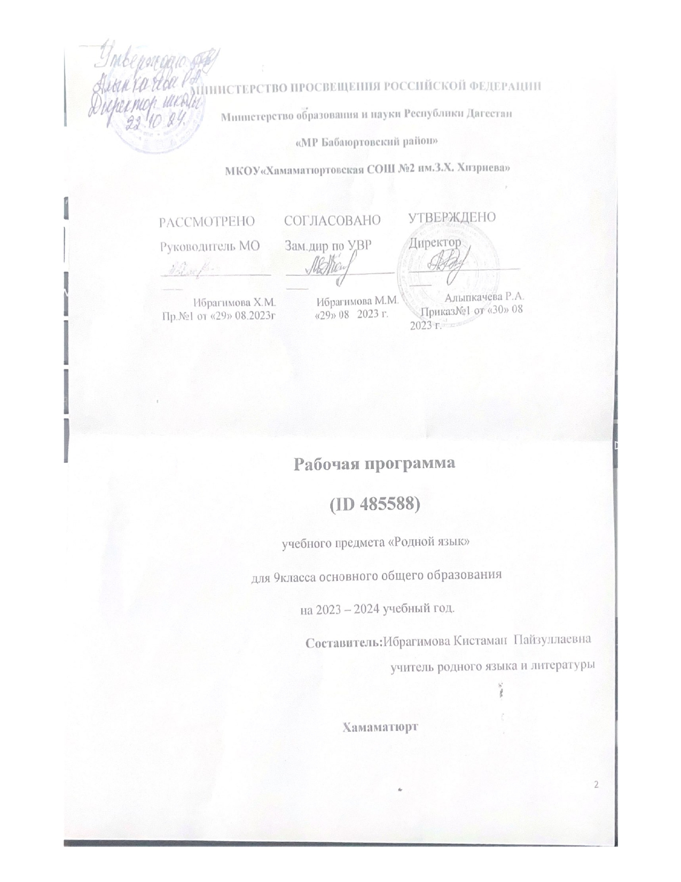

**Пояснительная записка 9 кл. по родному языку .**  
Рабочая  программа по родному языку для 9 класса составлена  в соответствии с Федеральным государственным образовательным стандартом второго поколения основного общего образования,

**Обоснование выбора программы.** Важной отличительной особенностью данной программы является новизна подходов к преподаванию родного языка с учетом ФГОС ООО, ее направленность на усвоение элементов современной теории и практики речевого общения, теории и практики речевой деятельности, формирование навыков метапредметных и личностных результатов через универсальные учебные действия.

**Актуальность.** В системе школьного образования учебный предмет «Родной язык» занимает особое место: является не только объектом изучения, но и средством обучения. Как средство познания действительности родной язык обеспечивает развитие интеллектуальных и творческих способностей ребенка, развивает его абстрактное мышление, память и воображение, формирует навыки самостоятельной учебной деятельности, самообразования и самореализации личности.

* В соответствии с Федеральным законом "Об образовании в РФ" законом РД от 16 июня 2014г №48 "Об образовании в РД", целями и задачами, определенными государственной программой "Развитие образования в РД" на 2015-2020 годы, с учетом "Основной образовательной программы основного общего образования для образовательных организаций Республики Дагестан", основной образовательной программы основного общего образования МКОУ "ХСОШ №2 им З.Х.Хизриева".
* • учебного плана МКОУ « Хамаматюрт СОШ №2 им.З.Х.Хизриева» на 2023-2024учебный год.

Учебник

8-9 класс .Учебник- хрестоматия для общеобразовательных учреждений. Дарган мез Авт.-сост.Мусаев М-С. Г1ябдусаламов А.А 2005 год.

**Цель программы**

**Целью программы является** приобщение учащихся к искусству слова, знакомство учащихся с классическими образцами Дагестанской словесной культуры, обладающими высокими художественными достоинствами, выражающими жизненную правду, обще гуманистические идеалы, воспитывающими высокие нравственные чувства у человека читающего. Основа литературного образования – чтение и изучение художественных произведений, знакомство с биографическими сведениями о мастерах слова и историко-культурными фактами, необходимыми для понимания включенных в программу произведений.  
  
 **Задачи программы**- развивать и укреплять грамотное письмо на родном языке;  
- развитие культуры устной и письменной речи;  
**Требования к знаниям, умениям и навыкам учащихся по родному языку  
за курс 9 класса**-письменный развернутый ответ на вопрос, рассказ о литературном герое;  
-письменный отзыв на самостоятельно прочитанное произведение, иллюстрацию;  
- свободное владение монологической и диалогической речью в объеме изучаемых в этих классах произведений (в процессе беседы, интервью, сообщений, докладов).  
-письменный развернутый ответ на вопрос в связи с изучаемым художественным произведением, писать сочинение на литературную тему небольшого;  
- создание небольшого письменного отзыва на самостоятельно прочитанную книгу;  
- создание простого плана будущего сочинении

Родной даргинский язык для школ с русским языком обучения.

В результате изучения родного языка на ступени основного общего образования в школах со смешанным многонациональным составом учащихся у обучающихся будут сформированы первоначальные представления о роли и значимости родного языка в жизни современного человека в условиях поликультурного мира. Обучающиеся приобретут начальный опыт использования родного языка как средства общения, как нового инструмента познания мира и культуры дагестанских и русского народов.

Обучение общению на родном языке способствует:

- формированию активной жизненной позиции учащихся. На уроках родного языка они получают возможность обсуждать актуальные проблемы

и события, свои собственные поступки и поступки своих сверстников, учиться выражать своё отношение к происходящему, обосновывать собственное мнение;

- развитию коммуникативной культуры. Школьники учатся технике общения, овладевают речевым этикетом, стратегией и тактикой диалогического и группового общения, учатся быть вежливыми, доброжелательными речевыми партнёрами; - общему речевому развитию учащихся. Они учатся более осознанно и внимательно относиться к выбору способов и средств выражения своих мыслей, совершенствуют умение планировать своё речевое поведение, ставить и решать коммуникативные задачи, развивать способность адекватно использовать имеющиеся речевые и неречевые средства общения,

- расширению филологического кругозора через осознание особенностей своего мышления. На основе сопоставления родного и русского языков происходит уяснение того, что существуют разные способы выражения и оформления мыслей.

Содержание обучения родному языку в условиях городских школ позволит сформировать у обучающихся способность в элементарной форме представлять на родном языке родную культуру в письменной и устной формах общения со сверстниками разных национальностей Республики Дагестан.

Изучение родного языка заложит основу для формирования гражданской идентичности, чувства патриотизма и гордости за свой народ, свой край, свою страну, поможет лучше осознать свою этническую и национальную принадлежность.

Процесс овладения родным языком в школах со смешанным многонациональным составом учащихся внесёт свой вклад в формирование активной жизненной позиции обучающихся. Обсуждение на уроках родного языка актуальных событий, собственных поступков и поступков своих сверстников, выражение своего отношения к литературным героям, обоснование собственного мнения будут способствовать становлению обучающихся как членов гражданского общества.

В результате изучения родного языка у обучающихся:

- сформируется элементарная коммуникативная компетенция, т. е. способность и готовность общаться с носителями языка с учётом ограниченных речевых возможностей и потребностей в устной (говорение и аудирование) и письменной (чтение и письмо) формах общения;

- расширится лингвистический кругозор;

- будет получено общее представление о строе изучаемого языка и его основных отличиях от русского языка;

- будут заложены основы коммуникативной культуры, т. е. способность ставить и решать коммуникативные задачи, адекватно использовать имеющиеся речевые и неречевые средства общения, соблюдать речевой этикет, быть вежливыми и доброжелательными речевыми партнёрами;

- сформируются необходимые универсальные учебные действия и специальные учебные умения, что заложит основу успешной учебной деятельности по овладению родным языком

-понимать на слух речь учителя и одноклассников при непосредственном общении и вербально/ невербально реагировать на услышанное.

***Письмо***

**Выпускник научится:**

- выписывать из текста слова, словосочетания, простые предложения;

- отвечать письменно на вопросы;

- писать поздравительную открытку с Новым годом, днём рождения (с опорой на образец);

-писать краткое письмо своему другу (с опорой на образец).

***Выпускник получит возможность научиться:***

*- в письменной форме кратко отвечать на вопросы к тексту;*

*- составлять рассказ в письменной форме по плану или ключевым словам.*

**Выпускник получит возможность научиться:**

- *узнавать сложносочинённые предложения с союзами;*

*- узнавать сложноподчинённые предложения с разными придаточными.*

*- использовать в речи безличные предложения, побудительные предложения в утвердительной и отрицательной форме;*

*- распознавать в тексте и дифференцировать слова по определённым признакам (существительные, прилагательные, глаголы).*

**3.Календарно-тематическое планирование-9 класс дарг.мез**

|  |  |  |  |
| --- | --- | --- | --- |
| **№** | **Программала материал** | **дата** | **Хъули**  **хIянчи** |
|  | **1-я четверть**. |  |  |
| **1.** | Учибяхъ предложениела жураби. | 6.09. | §49б.94, хI. 150 |
| **2.** | Цалабяхъниличилси учибяхъ предложение. ЦахIнадирхъути союзуначилси учибяхъ предложение | 20.09. | §50б.99 х1.54 |
| **3** | Къаршидурцути союзуначилси учибяхъ предложение. ДекIардирути союзуначилси учибяхъ предложение. | 4.10. | §52б 103, хI. 158 |
| **4.** | Ахтардила хIянчи. | 18.10. |  |
|  | **2-я четверть.** |  |  |
| **5.** | Нукьсанси ва нукьсанси ах1енси чебедиб предложение. Чебедниличилси учибяхъ предложениелизибси чебедиб предложениела мер. | 15.11. | §56-58б .110, хI.170 |
| **6.** | Баянна чебедиб предложениеличилси учибяхъ предложение. Сказуемое баянбирути чедедиб предложениеби. | 29.1. | §59-60 б .118, хI.178 |
| **7.** | Определениела чебедиб предложениеличилси учибяхъ предложение. | 13.12. | §62б .122, хI.185 |
| **8.** | Ахтардила хIянчи. Диктант. | 27.12. |  |
|  | **3-я четверть**. |  |  |
| **9** | Сабабла чебедиб предложение. Мурадла чебедиб предложение. | 10.01. | §63-64 б .126, хI.190 |
| **10** | ШартIла чедедиб предложениеби. УббуркIуси чебедиб предложение | 24.01. | §65 - 66б .128, хI.194 |
| **11.** | Х1ясилла чебедиб предложение. Заманала чебедиб предложение. | 7.02. | §67-68 б .131, хI.200 |
| **12.** | Мерла чедедиб предложениеби. Мешубируси чебедиб предложение | 21.02. | §69-70 б .134, хI.206 |
| **13** | Ахтардила хIянчи. Диктант. | 6.03. |  |
|  | **4-я четверть**.Чебедиб предложениеби | 20.03 |  |
| **14** | Союзуниагар учибяхъ предложениебазир багьлабирнила ишараби. | 10.04. | §75б .146, хI.224 |
| **15.** | ТIинтIси учибяхъ предложениеличила баянти. Чумал чедедиб предложениеличилси тIинтIси учибяхъ предложение ва илала жураби | 24.04. | §76 -77б .149, хI.229 |
| **16.** | Цалабяхънилара чебеднилара гьуйчил детаурти тIинтIти учибяхъ предложениеби. | 29.05. | §78 б .153, хI.235 |
| **17.** | Ахтардила хIянчи. Диктант. | 15.05. |  |

Дарган мез 8-9 класс Мусаев М.С., Абдусаламов А. А.

Издательство НИИ педагогики 2005 год. Дарган мезла программа 5-11 классуназ

Кадибагамаев А .А., 2002 год. Издательство НИИ педагогики 2002 год.